Análise Estatística do Desempenho dos Alunos
Análise de Dados - Prof: Rosim

Gabriel Duarte 03231030
Gabriel Sanchez 03231004
Pedro Barbielinni
Danilo Silvestre
Pedro Primon

Média
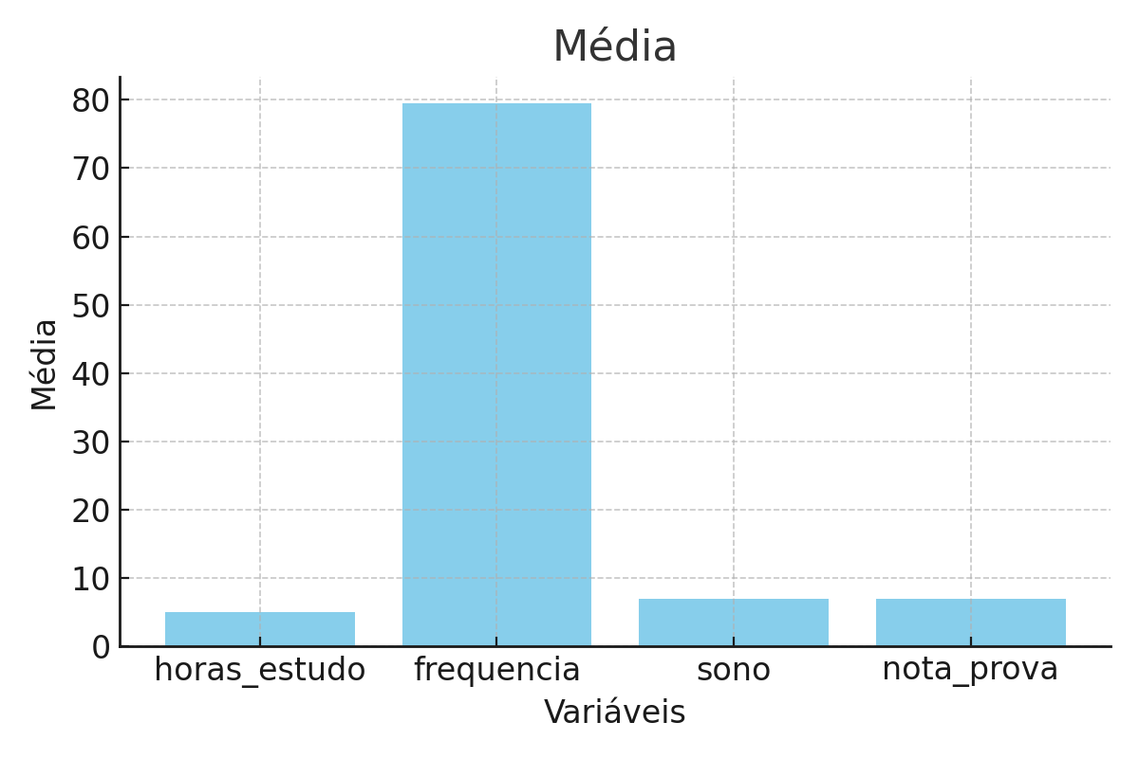
A média mostra o desempenho médio dos alunos em cada variável.
import pandas as pd
import numpy as np
import matplotlib.pyplot as plt

CSV_PATH = "C:/Users/Gabriel/Downloads/exemplos/desempenho_alunos.csv"

df = pd.read_csv(CSV_PATH, sep=";", encoding="latin1")
df.columns = df.columns.str.strip()

num_cols = ['horas_estudo', 'frequencia', 'sono', 'nota_prova']
for col in num_cols:
df[col] = df[col].astype(str).str.replace(',', '.').astype(float)

mean = df[num_cols].mean()

plt.figure()
plt.bar(mean.index, mean.values)
plt.title("Média")
plt.xlabel("Variáveis")
plt.ylabel("Média")
plt.tight_layout()
plt.savefig("grafico_media.png", dpi=300)
plt.show()

Mediana
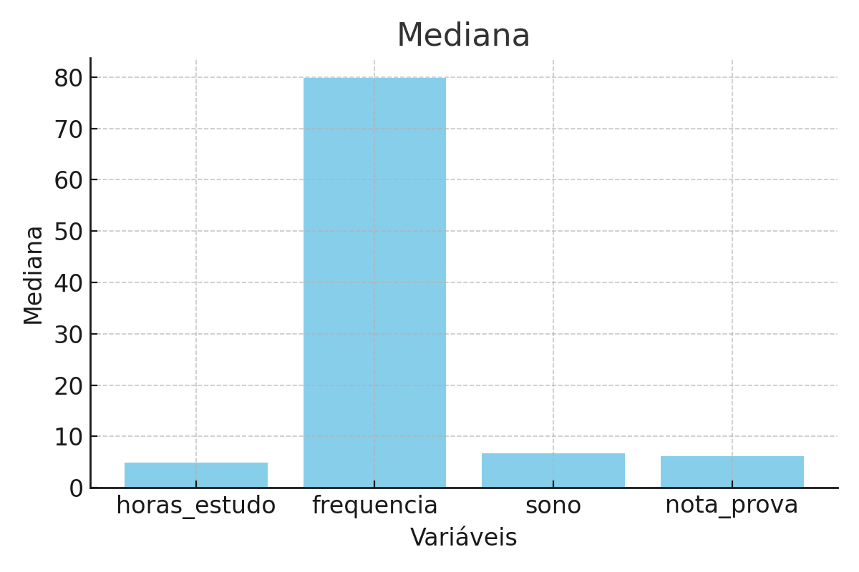
A mediana indica o valor central, menos influenciado por extremos.
import pandas as pd
import numpy as np
import matplotlib.pyplot as plt
CSV_PATH = "desempenho_alunos.csv"
df = pd.read_csv(CSV_PATH, sep=";", encoding="latin1")
df.columns = df.columns.str.strip()
num_cols = ["horas_estudo", "frequencia", "sono", "nota_prova"]
for c in num_cols:
df[c] = df[c].astype(str).str.replace(",", ".").astype(float)
median_vals = df[num_cols].median()
plt.figure()
plt.bar(median_vals.index, median_vals.values)
plt.title("Mediana")
plt.xlabel("Variáveis")
plt.ylabel("Mediana")
plt.tight_layout()
plt.savefig("grafico_mediana.png", dpi=300)
plt.show()

Moda
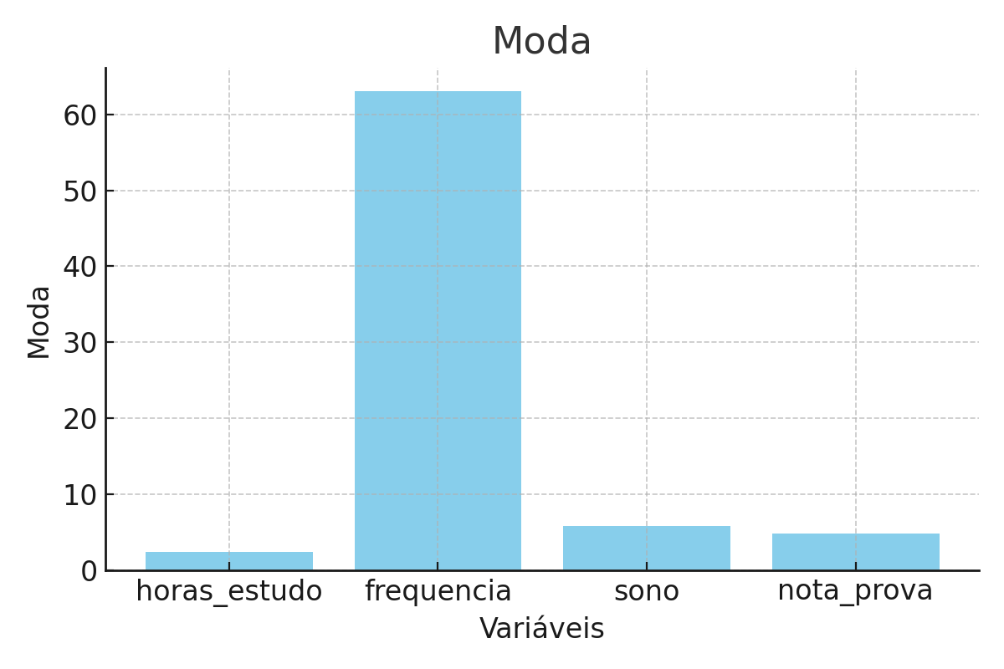
A moda representa o valor mais frequente em cada variável.
import pandas as pd
import numpy as np
import matplotlib.pyplot as plt
CSV_PATH = "desempenho_alunos.csv"
df = pd.read_csv(CSV_PATH, sep=";", encoding="latin1")
df.columns = df.columns.str.strip()
num_cols = ["horas_estudo", "frequencia", "sono", "nota_prova"]
for c in num_cols:
df[c] = df[c].astype(str).str.replace(",", ".").astype(float)
mode_vals = df[num_cols].mode().iloc[0]
plt.figure()
plt.bar(mode_vals.index, mode_vals.values)
plt.title("Moda")
plt.xlabel("Variáveis")
plt.ylabel("Moda")
plt.tight_layout()
plt.savefig("grafico_moda.png", dpi=300)

Amplitude
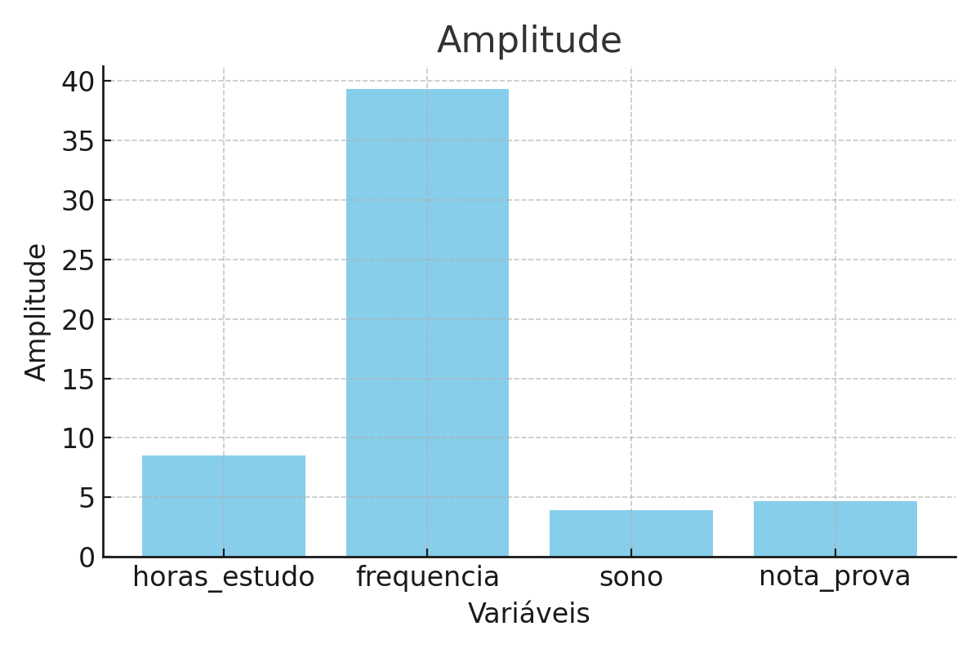
A amplitude mede a diferença entre o maior e menor valor.
mport pandas as pd
import numpy as np
import matplotlib.pyplot as plt
CSV_PATH = "desempenho_alunos.csv"
df = pd.read_csv(CSV_PATH, sep=";", encoding="latin1")
df.columns = df.columns.str.strip()
num_cols = ["horas_estudo", "frequencia", "sono", "nota_prova"]
for c in num_cols:
df[c] = df[c].astype(str).str.replace(",", ".").astype(float)
amplitude_vals = df[num_cols].max() - df[num_cols].min()
plt.figure()
plt.bar(amplitude_vals.index, amplitude_vals.values)
plt.title("Amplitude")
plt.xlabel("Variáveis")
plt.ylabel("Amplitude")
plt.tight_layout()
plt.savefig("grafico_amplitude.png", dpi=300)

Variância
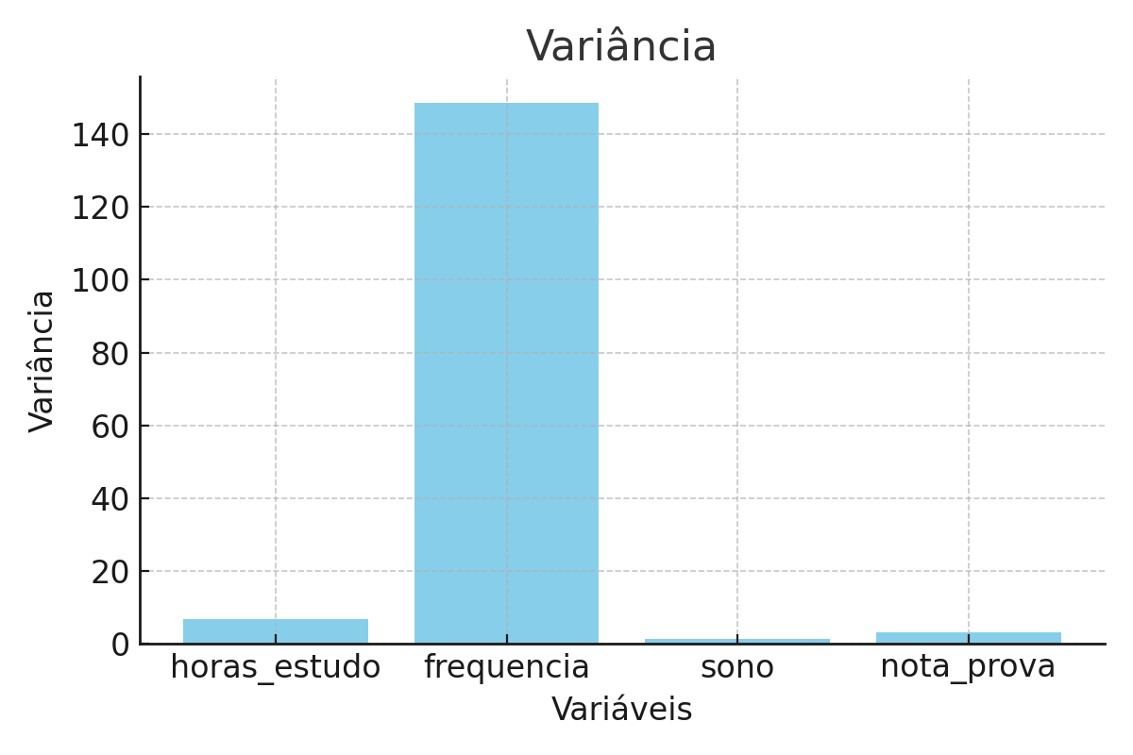
A variância mede a dispersão dos dados em torno da média.
import pandas as pd
import numpy as np
import matplotlib.pyplot as plt
CSV_PATH = "desempenho_alunos.csv"
df = pd.read_csv(CSV_PATH, sep=";", encoding="latin1")
df.columns = df.columns.str.strip()
num_cols = ["horas_estudo", "frequencia", "sono", "nota_prova"]
for c in num_cols:
df[c] = df[c].astype(str).str.replace(",", ".").astype(float)
var_vals = df[num_cols].var()
plt.figure()
plt.bar(var_vals.index, var_vals.values)
plt.title("Variância")
plt.xlabel("Variáveis")
plt.ylabel("Variância")
plt.tight_layout()
plt.savefig("grafico_variancia.png", dpi=300)

Desvio Padrão
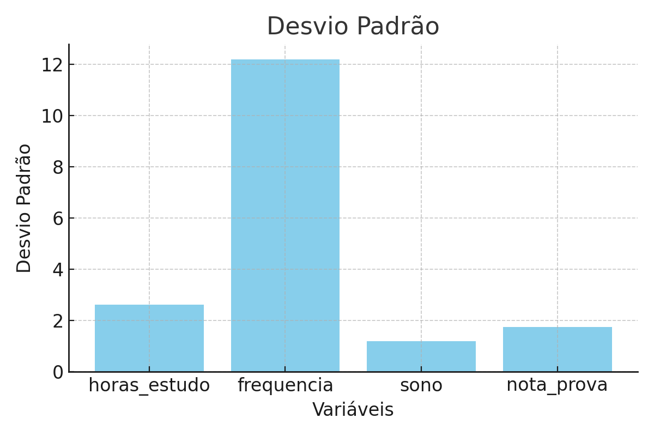
O desvio padrão mostra quanto os valores se afastam da média.
import pandas as pd
import numpy as np
import matplotlib.pyplot as plt
CSV_PATH = "desempenho_alunos.csv"
df = pd.read_csv(CSV_PATH, sep=";", encoding="latin1")
df.columns = df.columns.str.strip()
num_cols = ["horas_estudo", "frequencia", "sono", "nota_prova"]
for c in num_cols:
df[c] = df[c].astype(str).str.replace(",", ".").astype(float)
std_vals = df[num_cols].std()
plt.figure()
plt.bar(std_vals.index, std_vals.values)
plt.title("Desvio Padrão")
plt.xlabel("Variáveis")
plt.ylabel("Desvio Padrão")
plt.tight_layout()
plt.savefig("grafico_desvio_padrao.png", dpi=300)

BoxPlot
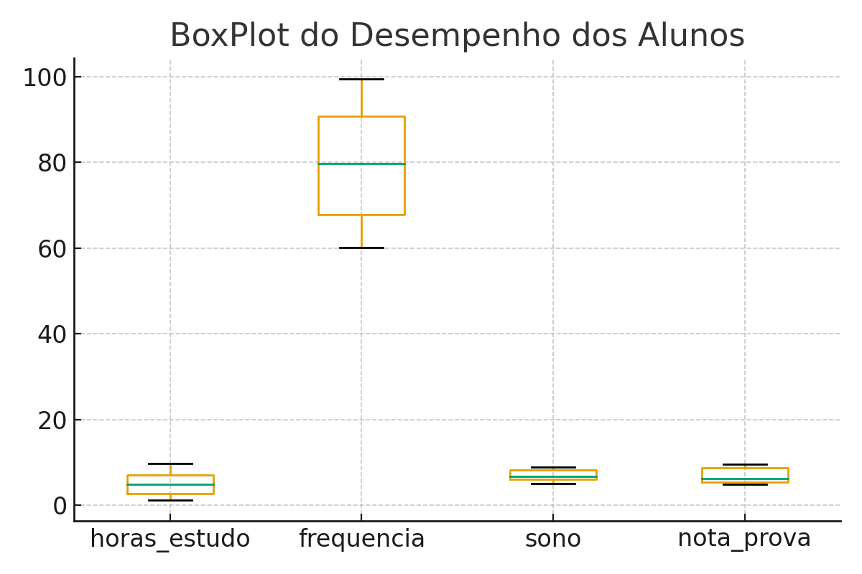
O boxplot mostra a dispersão dos dados e possíveis valores atípicos.
import pandas as pd
import numpy as np
import matplotlib.pyplot as plt
CSV_PATH = "desempenho_alunos.csv"
df = pd.read_csv(CSV_PATH, sep=";", encoding="latin1")
df.columns = df.columns.str.strip()
num_cols = ["horas_estudo", "frequencia", "sono", "nota_prova"]
for c in num_cols:
df[c] = df[c].astype(str).str.replace(",", ".").astype(float)
plt.figure()
df[num_cols].boxplot()
plt.title("BoxPlot do Desempenho dos Alunos")
plt.tight_layout()
plt.savefig("grafico_boxplot.png", dpi=300)

Correlação
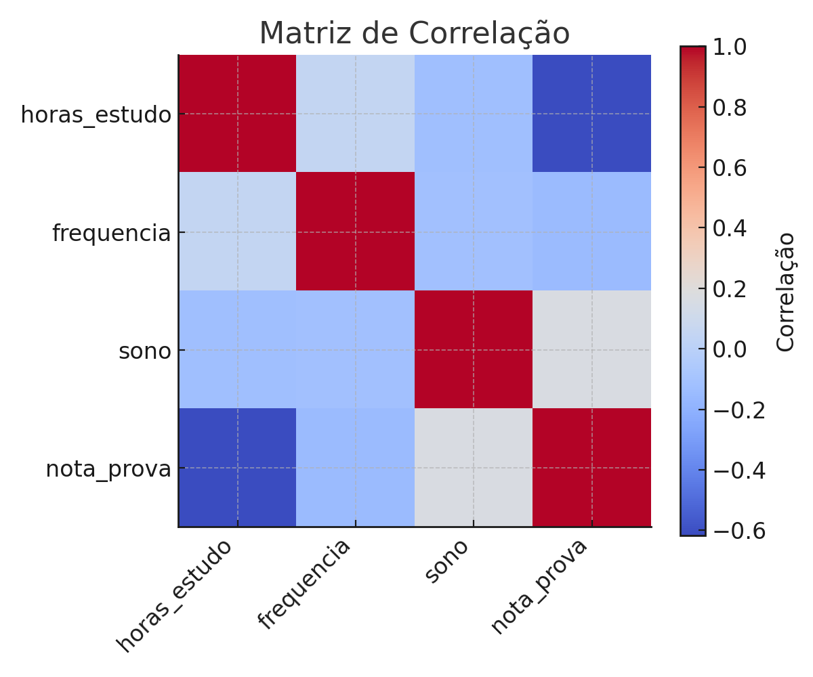
A correlação indica o grau de relação entre as variáveis analisadas.
import pandas as pd
import numpy as np
import matplotlib.pyplot as plt
CSV_PATH = "desempenho_alunos.csv"
df = pd.read_csv(CSV_PATH, sep=";", encoding="latin1")
df.columns = df.columns.str.strip()
num_cols = ["horas_estudo", "frequencia", "sono", "nota_prova"]
for c in num_cols:
df[c] = df[c].astype(str).str.replace(",", ".").astype(float)
corr = df[num_cols].corr()
plt.figure()
plt.imshow(corr, interpolation="none")
plt.colorbar(label="Correlação")
plt.xticks(range(len(corr.columns)), corr.columns, rotation=45, ha="right")
plt.yticks(range(len(corr.columns)), corr.columns)
plt.title("Matriz de Correlação")
plt.tight_layout()
plt.savefig("grafico_correlacao.png", dpi=300)

Regressão Linear
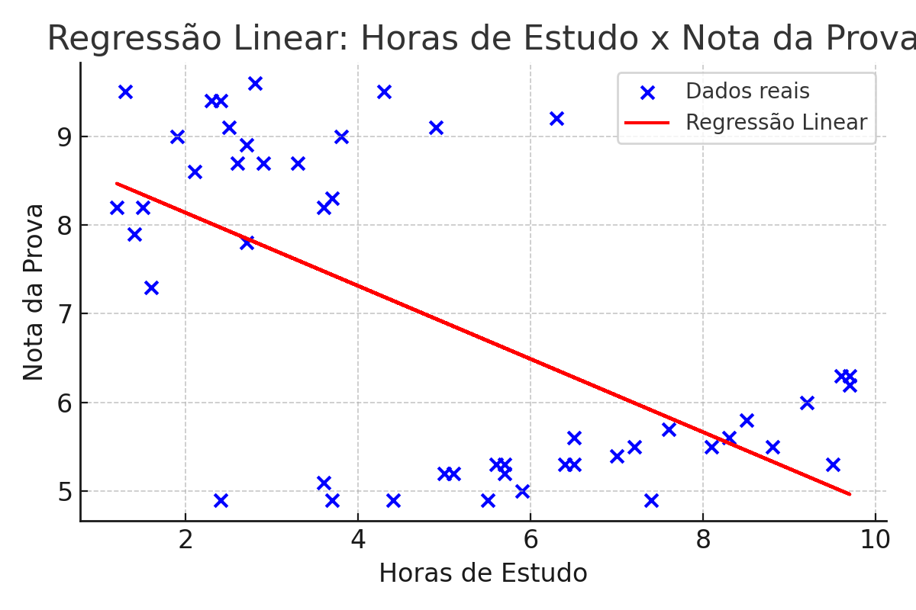
A regressão linear mostra a relação entre as horas de estudo e a nota da prova. O coeficiente angular é -0.41, indicando a variação esperada na nota para cada hora adicional de estudo.
import pandas as pd
import numpy as np
import matplotlib.pyplot as plt
CSV_PATH = "desempenho_alunos.csv"
df = pd.read_csv(CSV_PATH, sep=";", encoding="latin1")
df.columns = df.columns.str.strip()
num_cols = ["horas_estudo", "frequencia", "sono", "nota_prova"]
for c in num_cols:
df[c] = df[c].astype(str).str.replace(",", ".").astype(float)
x = df["horas_estudo"].values
y = df["nota_prova"].values
m, b = np.polyfit(x, y, 1)
y_pred = m * x + b
plt.figure()
plt.scatter(x, y, label="Dados")
plt.plot(np.sort(x), y_pred[np.argsort(x)], label="Regressão Linear")
plt.title("Regressão Linear Horas de Estudo x Nota da Prova")
plt.xlabel("Horas de Estudo")
plt.ylabel("Nota da Prova")
plt.legend()
plt.tight_layout()
plt.savefig("grafico_regressao_linear.png", dpi=300)

